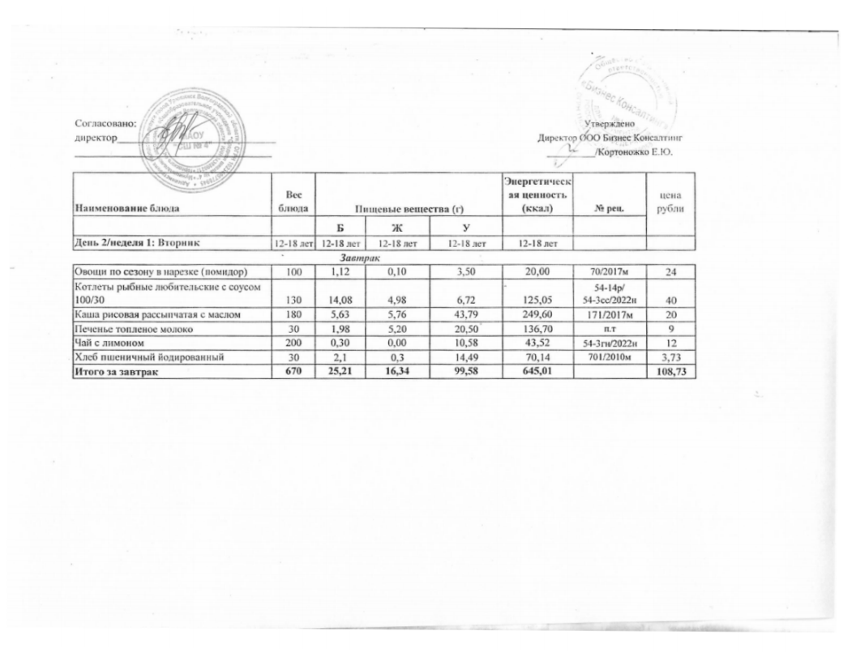
10.01.2025 год
06.05.2025г.

